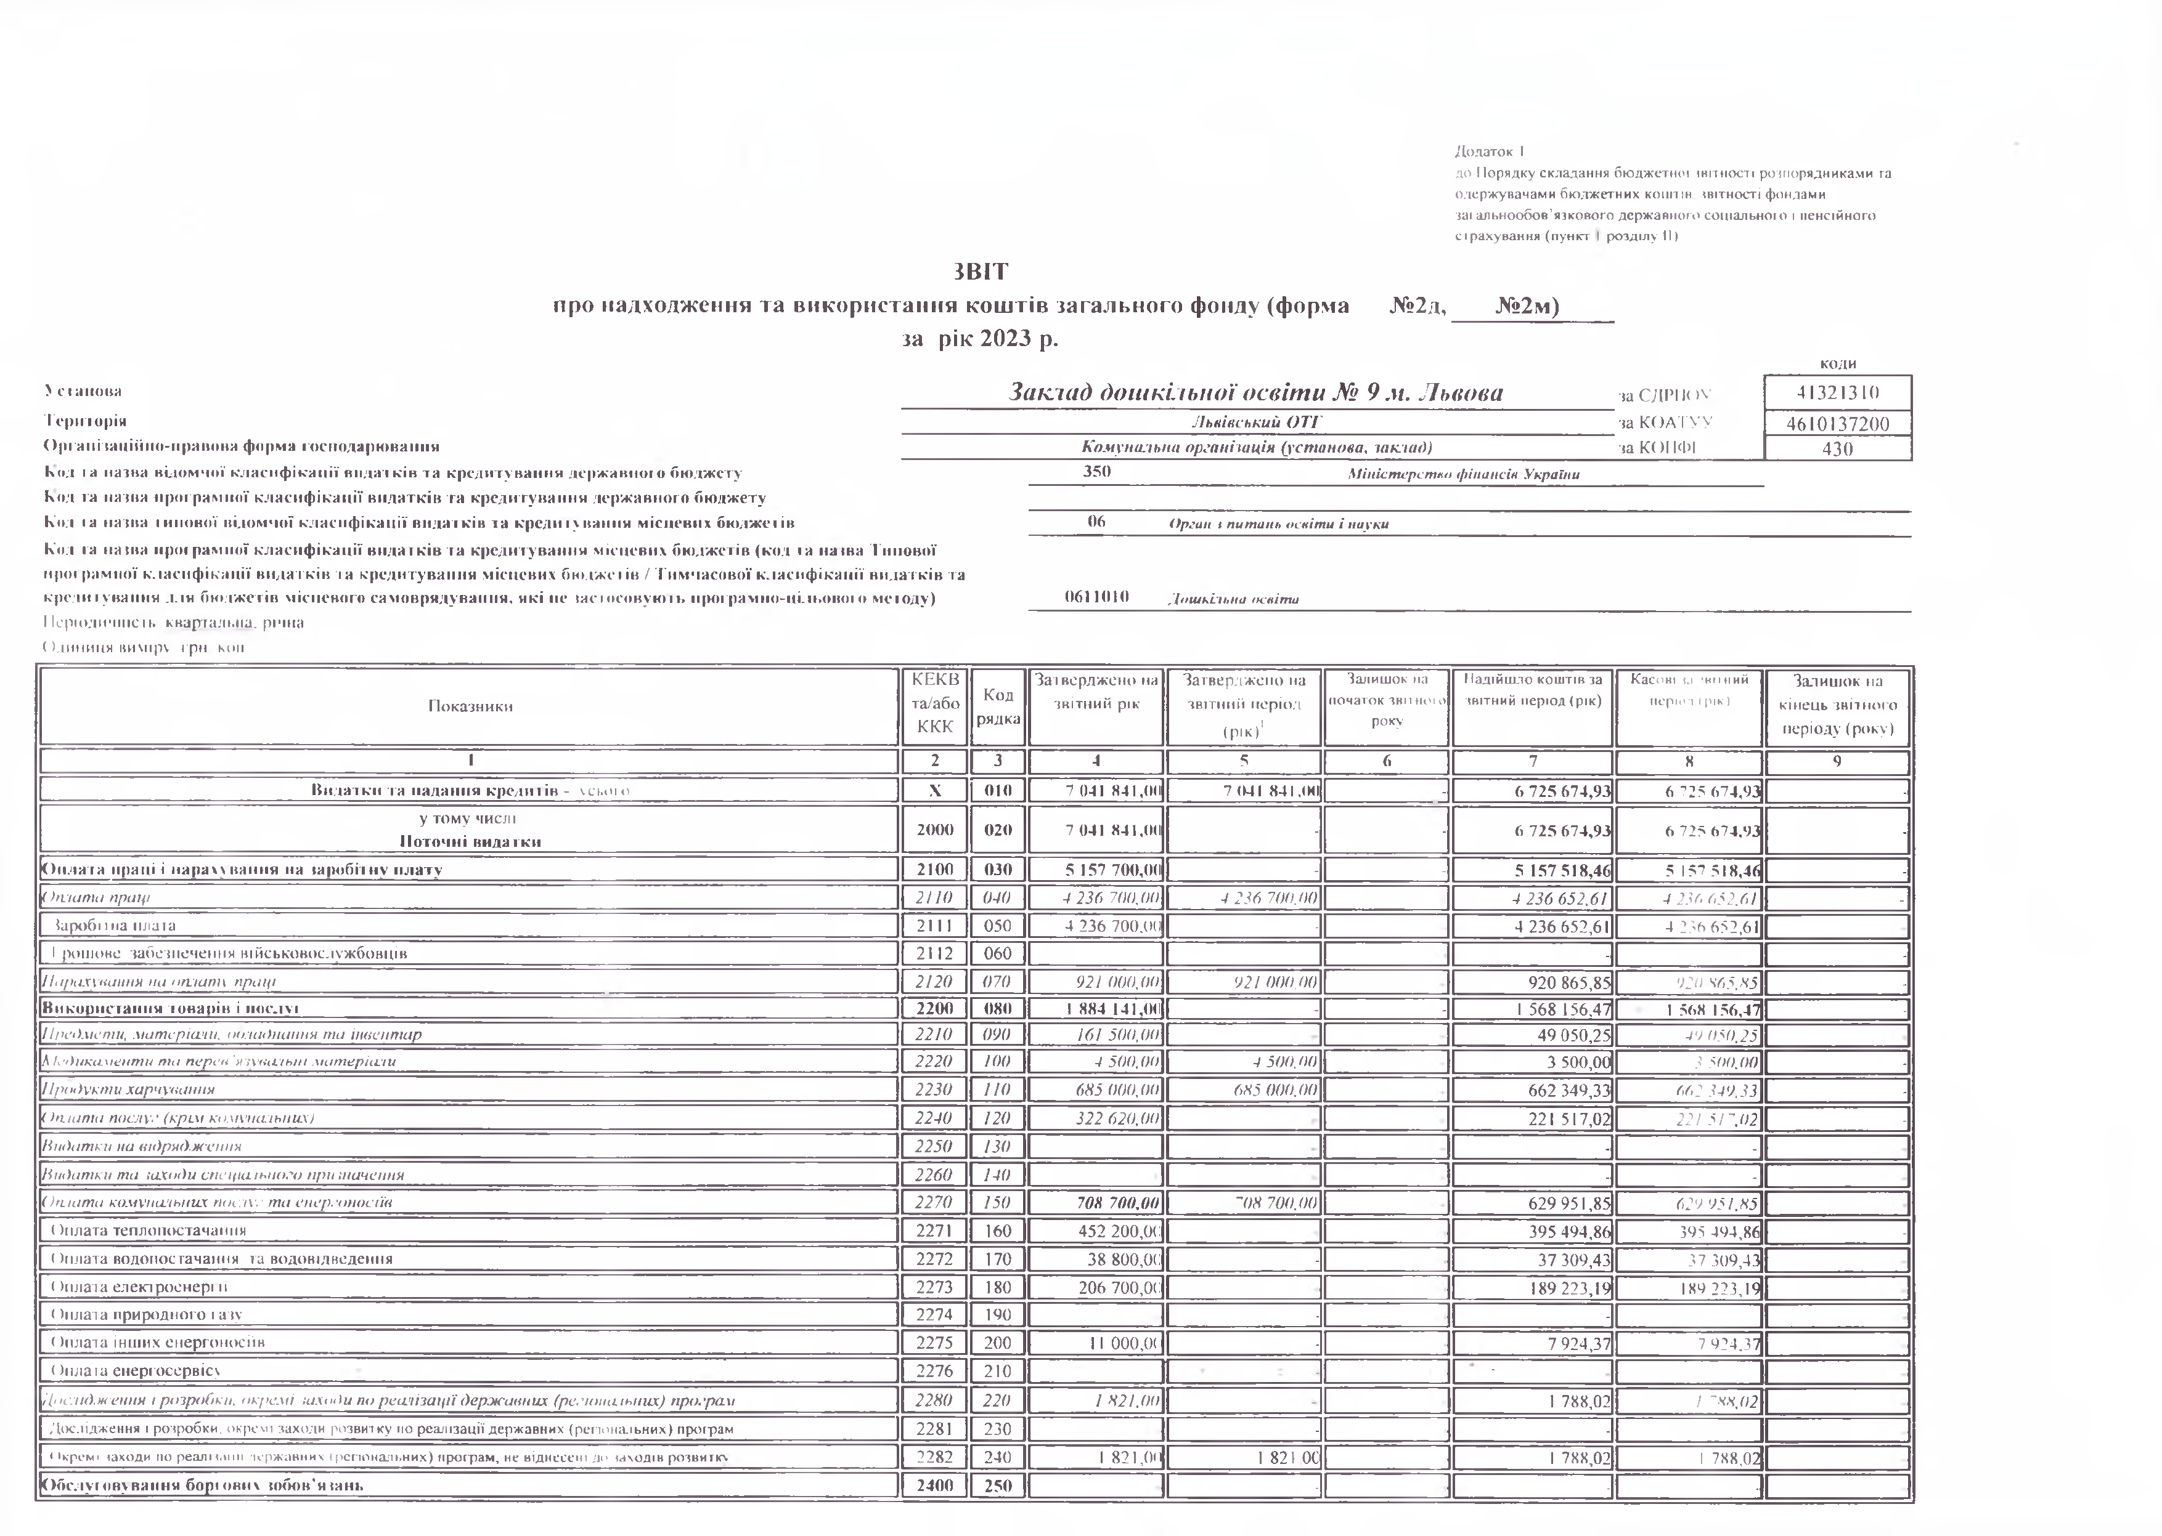
Д одаток І
до Порядку складання бю джетної івггності розпорядниками та одержувачами бю дж етних кош тів, звітності фондами загальнообов’ язкового державного соціального і пенсійного
 | страхування (п ун кт | розділу 11)
 | звіт
п р о н а д х о д ж е н н я т а в и к о р и с т а н н я к о ш т ів з а га л ь н о го ф онду (ф о р м а № 2 д , № 2 м )
 | за р ік 2 0 2 3 р.
 |  |  | коди
> ста нова | З а к л а д д о ш к і л ь н о ї о с в іт и № 9 м . Л ь в о в а | за ЄДРІ К IV | 4132131 (1
Т е р и то р ія | Л ь в і в с ь к и й О Т І ' | за К О А Т У У | 4 6 1 0 1 3 7 2 0 0
О р га н із а ц ій н о - п р а в о в а ф орма го сп о д а р ю в а н н я | К о м у н а л ь н а о р г а н із а ц ія ( у с т а н о в а , з а к л а д ) | за К< )11ФІ | 4 3 0

Код і а назва відомчої класиф ікації ви датків та кредитування державного бюджету | 350 | Міністерство »фінансів України
Код га назва програмної к ласи ф ікац ії видатків та кредитування державного бюджету
Код і а назва і иііової відомчої класи ф ікац ії видатків та кредиту вання місцевих бюджетів | 06 | Орган з питань освіти і науки
Код га назва програмної класи ф ікац ії ви датків та кредитування місцевих бюджетів (код та назва Типової
програмної класиф ікації видатків та кредитування місцевих бюджетів / Т им часової класиф ікації видатків та  кредитування для бюджетів місцевого сам оврядування, які не застосовують програмно-цільового методу) | 0611010 | Дошкільна освіти
П е р іо д и ч н іс т ь к в а р та л ьн а , р іч н а
О д и н и ц я в и м ір у гр и . к о п

П о к а з н и к и | К Е К В  та /а б о  К К К | К о д р я д ка | З а т в е р д ж е н о на з в іт н и й р ік | З а т в е р д ж е н о на з в іт н и й п е р іо д  ( р і к ) 1 | Залишок на  початок зви ноі о року | Надійшло кош тів за звітний період ( р ік ) | Касові за •ви ний  період ( р ік ) | З а л и ш о к на  к ін е ц ь з в іт н о го п е р іо д у ( р о к у )
1 | 2 | 3 | 4 | 5 | 6 | 7 | 8 | 9
В и д а т к и т а н а д а н н я к р е д и т ів - у с ь о г о | X | 010 | 7 041 841,0(1 | 7 041 841 ,(МІ | - | 6 725 674 ,93 | 6 725 674,93 | -
у т о м у ч и с л і  П о т о ч н і в и д а т к и | 2000 | 020 | 7 041 841,00 | - | - | 6 725 674 ,93 | 6 725 674,93 | -
О п л а т а п р а н і і н а р а х у в а н н я н а з а р о б іт н у п л а т у | 2100 | 030 | 5 157 700,0(1 | - | - | 5 157518 ,46 | 5 157 518,46 | -
О т ит и праці | 2 ПО | 040 | 4 236 700.00 | 4 236 700.00 |  | 4 236 652.61 | 4 236 652.61 | -
1ар о б і і на плата | 2111 | 050 | 4 236 700,00 | - |  | 4 236 652,61 | 4 2 36 652 ,61
1 р о т о в е за б е зп е ч е н н я в ій с ь к о в о с л у ж б о в ц ів | 2112 | 060 |  |  |  | - |  | -
І/ирихуниння чи оплату праці | 2120 | 070 | 921 000 .00 | 921 000 .00 |  | 920 865,85 | 920 865 ,85 | -
В и к о р и с т а н н я т о в а р ів і п о с л у і | 2200 | 080 | 1 884 141,0(1 | - | - | 1 568 156.47 | 1 568 156,47 | -
Предмети , матеріали, обладнання та інвентар | 2210 | 090 | 161 500,0(1 |  |  | 49 050 ,25 | 49 050.25
А Іедикаиент и та персе 'я зувальш мат еріали | 2220 | 100 | 4 500 .00 | 4 500 .00 |  | 3 500,00 | 3 500.00 | -
1Іродукт и харчування | 2230 | ПО | 685 000 .00 | 685 000 .00 |  | 662 349,33 | 663 349.33 | -
( )т ат а послуг ( кр ім комунальних) | 2240 | 120 | 322 620 .00 |  |  | 221 517,02 | 221 517.02 | -
Податки на в ідрядж ення | 2250 | / зо |  |  |  | - | -
Вида п іки та заходи спсціаіьноги при значення | 2260 | 140 |  |  |  | - | -
О т ат а комунальних послуг та енергоносіїв | 2270 | 150 | 708 700,00 | 708 700.00 |  | 629 951,85 | 629 951.85
( )п л а та т е п л о п о с т а ч а н н я | 2271 | 160 | 452 200,0(1 |  |  | 395 494 ,86 | 395 4 94 ,86 | -
< )п л ата в о д о п о с т а ч а н н я та в о д о в ід в е д е н ії я | 2272 | 170 | 38 800,0(1 | - |  | 37 309,43 | 37 3 09 ,43
( )гілата е л е к т р о е н е р г ії | 2273 | 180 | 206 700 ,ОС |  |  | 189 223,19 | 1X9 2 23 ,19
( )и л ата п р и р о д н о г о га з у | 2274 | 190 |  | - |  | -
( )п л а та ін ш и х е н е р г о н о с іїв | 2275 | 200 | 11 000,00 | - |  | 7 924,37 | 7 9 24 ,37
О п л а та е н е р го с е р в іс у | 2276 | 210 |  |  |  | -
П ослідж ення і розробки, окрем і заходи по р е а л іза ц ії держ авних (регіопаїьних) програм | 2280 | 220 | / 821 .00 |  |  | 1 788,02 | / 788,02
Д ослідження і розробки, окремі заходи розвитку по реалізації державних (регіональних) програм | 2281 | 230 |  | - |  | -
<»кремі заходи но реалм.нш лержавних (регіональних) програм, не віднесені до заходів розвитку | 2282 | 240 | 1 821 ,0 '! | 1 821 0С |  | 1 7X8,02 | 1 7 X 8 ,02
О б с л у ї о в у в а н н и б о р і о в и х ш б о в 'я » ин ь | 2400 | 250 |  | - |  | - | ■

1 | 2 | 3 | 4 | 5 | 6 | 7 | 8 | 9
<)бслуг<хзування внутрішніх боргових зобов 'яюнь | 2410 | 260
Обслуговування зовнішніх бюргових зобов’язань | 2426 | 270
Поточні трансферти | 260« | 2И0 | - | - | - | - | -
( убсидіїт а поточні трансферти підприємствам (установам, організаціям) | 2610 | 290 | -
Поточні трансферти органам державного т рав ниця інших рівнів | 2620 | 300 | - |  |  | -
Поточні трансферти урядам іноземних держ ав та мі жнародним організаціям | 2630 | 3 W
С оціальне забезпечення | 2700 | 320 | - | - | - | - | -
Виплата пенсій і допомоги | 2710 | 330 |  |  |  | - | -
( типендії | 2720 | 340 |  |  |  | -
Інші виплати населенню | 2730 | 35(1 |  |  |  |  | -
Інші поточні видатки | 2800 | 360 |  |  | - | -
К апітальні видатки | 3000 | 370 |  |  | - | - | -
Придбання основного капіталу | 3100 | 380 | - | - | - | - | -
Придбання обладнання і предметів довгострокового користування | ЗПО | 390 | -
Капітальне будівництво (придбання) | ЗОН | 400 |  |  |  |  | -
Капітальне будівництво (придбання) житла | 3121 | 410 | - | - | - |  | -
Капітальне будівництво (придбання) інших об <ктів | 3122 | 420 | - | - |  |  | -
Капітальний ре. \мит | ЗІ Зі і | 430 |  |  |  |  |  | -
Капітальний ремонт житлового фонду (приміщень) | 3131 | 440 | - | - |  |  | -
Капітальний ремонт інших об’єктів | з і з : | 450 | - | - |  | - | -
/ 'еконструкція та реставрація | ЗІ-ІІі | 460 | - |  |  | - | - | -
Реконструкція житлового фонду (приміщень і | 3141 | 4 70 | - | - |  | - | -
Реконструкція та реставрація інших об’єктів | з і 4 : | 4 80 | - | - |  |  | -
Реставрація пам’яток культури, історії та архітектури | 314! | 4 90 | - | - |  | - | -
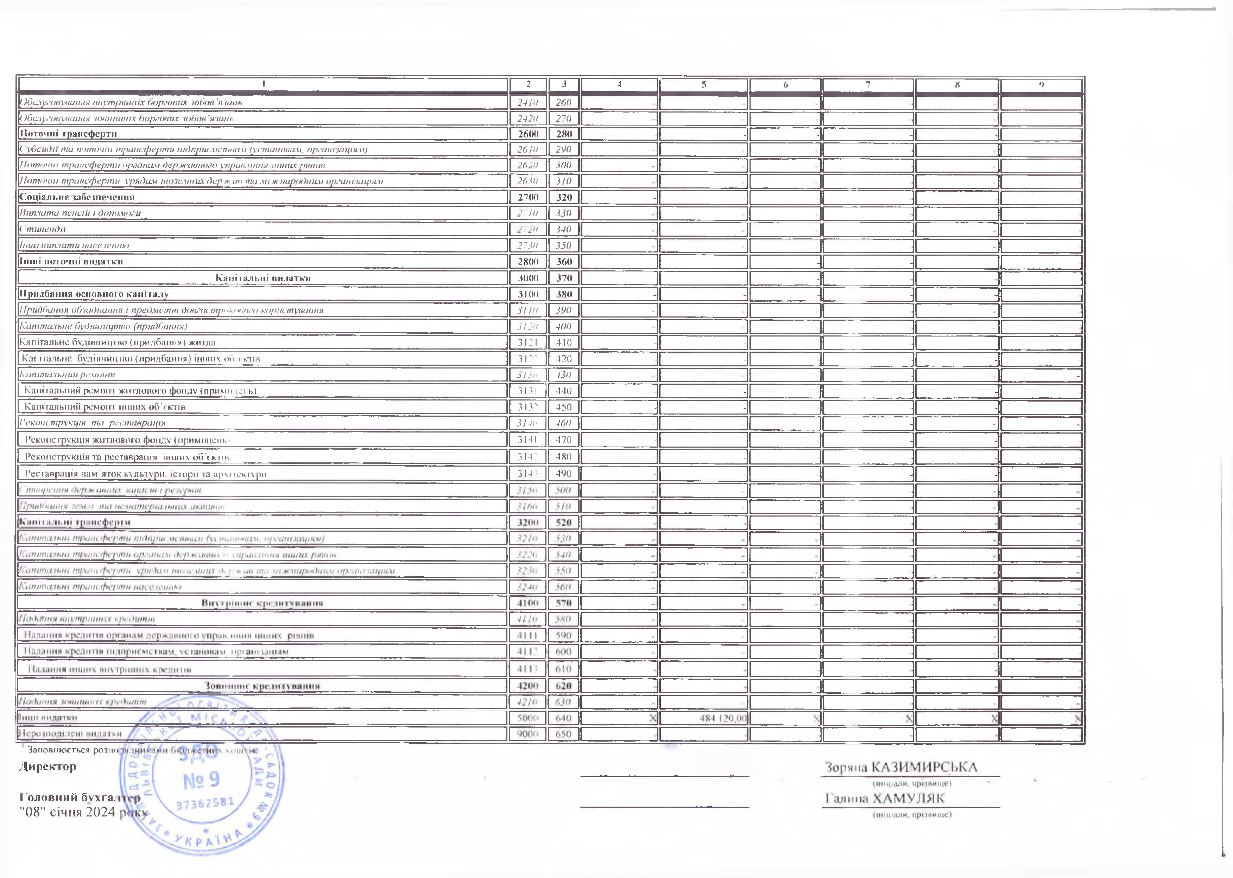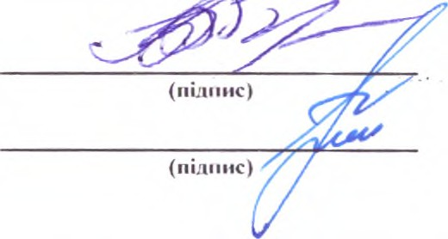

Заповнюється розпо|
Ди ректор

Головиий бухга.
"08" січня 2024

